**Внеурочная деятельность** **«Тропинки в профессию».**

Муленкова Ирина Анатольевна,

учитель начальных классов

МБОУ «Излучинская ОСШУИОП №1»

Программа «Тропинка в профессию» создана для того, чтобы уже на ранних стадиях формирования социальной сферы интересов личности ребёнка, познакомить младших школьников с профессиями взрослых людей и обеспечить пропедевтику профориентационной подготовки. Данный курс является первой ступенькой в профориентационной работе.

***Цель 1 класса***это актуализация представлений о профессии среди младших школьников.

***Цели 2-4 классов*** профориентации учащихся - диагностика и определение предпочтений учащихся к профессии, соизмерение своих возможностей и желаний с потребностью рынка труда и, наконец, профессиональная проба, и психологическая готовность к самоопределению.

Рабочая программа курса « Тропинка в профессию » отводится 33  часа   1 классе (1 раз в неделю); 34  часа   2-4 класс (1 раз в неделю).

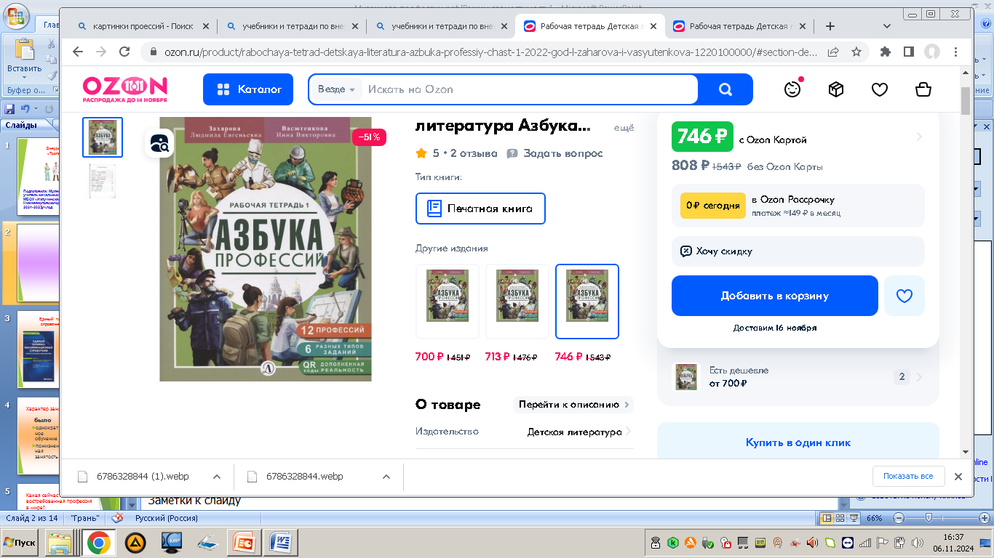 В помощь педагогам предлагается рабочая тетрадь к книге "Азбука профессий". Она поможет ребёнку сделать первые шаги в увлекательном мире профессий. Выполняя интересные задания, школьники начальных классов смогут понять, какая специальность им подходит, потренировать внимание и память, развить интеллект. Книга предназначена для младшего школьного возраста. Год издания: 2022; Автор: Л. Захарова, И. Васютенкова;

Рабочая программа курса «Тропинка в профессию» реализует направление духовно-нравственное во внеурочной деятельности в рамках ФГОС начального общего образования.

Ведущая деятельность: поисковая, исследовательская, творческая, игровая.

Содержание определяется возрастными особенностями младших школьников.

Каждое занятие имеет тематическое наполнение, связанное с рассмотрением определённой профессии. Обучающиеся имеют возможность расширить свой кругозор, представление о мире профессий, а также исследовать свои способности применительно к рассматриваемой профессии.

Курс занятий построен таким образом, что предоставляет обучающимся возможность тренировать различные виды своих способностей.

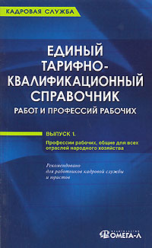В данной программе игровая мотивация превалирует, перерастая в учебную.  Ребёнок становится заинтересованным субъектом в развитии своих способностей.

В документе, который называется "Единый тарифно-квалификационный справочник", насчитывается более 7 тысяч названий профессий, имеющихся на сегодняшний день в России. Считается, что в мире их около 40 тысяч.

Как же обстояли дела раньше и сейчас на рынке труда?

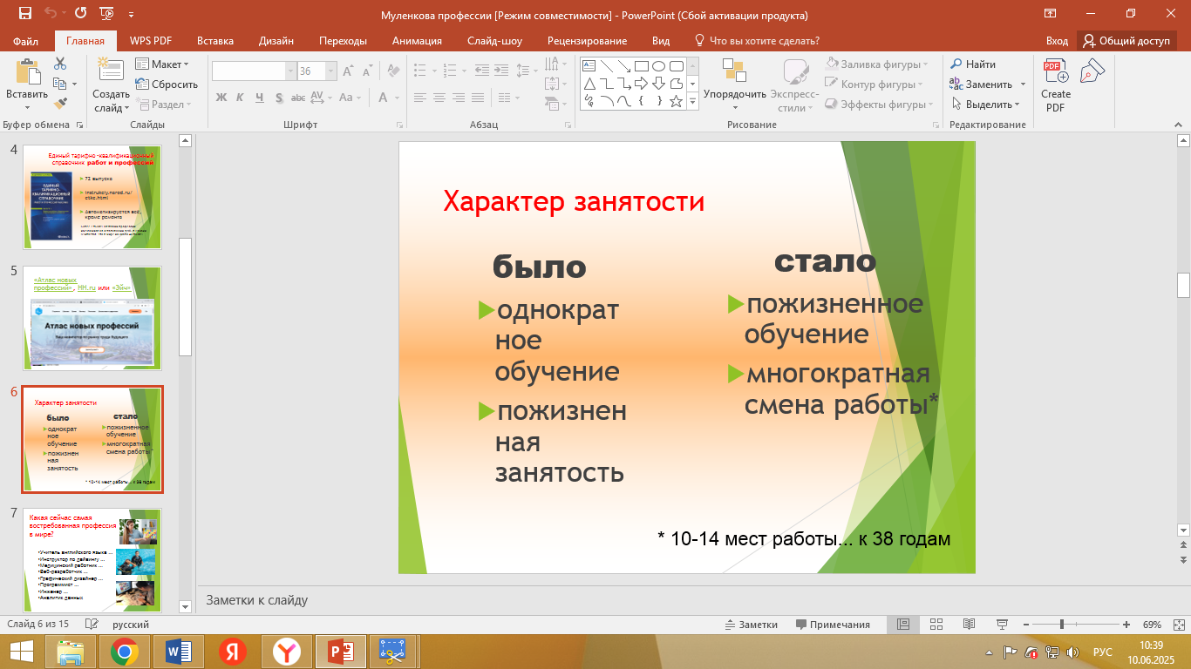

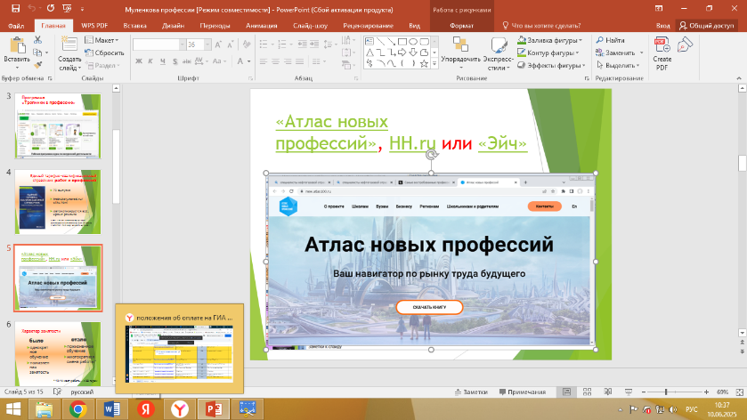 В будущем человеку придется осваивать 7–8 профессий в течение жизни. В течение ближайших пяти лет с глобального рынка труда исчезнут 85 млн позиций, но появится 97 млн новых. О новых профессиях можно узнать на сайте Атлас новых профессий. (<https://new.atlas100.ru/>)

**Какие же профессии будут востребованы в ближайшие 10 лет?**

* Специалист по IT-поддержке Работники этого профиля обеспечивают стабильный доступ пользователей к нужным инструментам и программному обеспечению. ...
* Помощник юриста ...
* Технический писатель ...
* Веб-разработчик ...
* Финансовый менеджер ...
* Ассистент врача ...
* Разработчик ПО ...
* Аналитик

**Какая сейчас самая востребованная профессия в мире?**

10 профессий, которые востребованы в любой точке мира

* Учитель английского языка ...
* Инструктор по дайвингу ...
* Медицинский работник ...
* Веб-разработчик ...
* Графический дизайнер ...
* Программист ...
* Инженер ...
* Аналитик данных

**Какая сейчас самая престижная профессия?**

Рейтинг престижных профессий по версии россиян сегодня возглавляют сразу две профессии — специалисты в сфере информационных технологий и врачи (по 32%), они удерживают лидерство второй год подряд (2023 г. — 31% и 30% соответственно).

**Какие профессии будут нужны всегда?**

**Самые востребованные специальности 21 века:**

* Инженеры и разработчики программного обеспечения ...
* Аналитики данных ...
* Специалисты в области кибербезопасности ...
* Специалисты в области образования (учителя онлайн) ...
* Медицинские работники ...
* Дизайнеры и архитекторы ...
* Юристы ...

**Какая самая прибыльная работа в России в 2024 году?**

Названы самые высокооплачиваемые профессии в России

Самые высокие зарплаты в России в первой половине 2024 года получали специалисты нефтегазовой отрасли (215,9 тыс. руб. до вычета НДФЛ), топ-менеджеры и консультанты по вопросам управления (208,8 тыс. руб.), а также программисты (198,6 тыс.9 сент. 2024 г.

**Какая самая интересная профессия в мире?**

Cамые интересные профессии: топ-15

* Астронавты: покорители космоса ...
* Глубоководные дайверы: исследователи глубин ...
* Археологи: открыватели прошлого ...
* Инженеры-инноваторы: строители будущего ...
* Экологи и охранники природы: защитники земли ...
* Лингвисты и криптографы: мастера языка и шифров

**Какая самая редкая профессия в мире?**

Бургеролог - человек, который придумывает новые бургеры

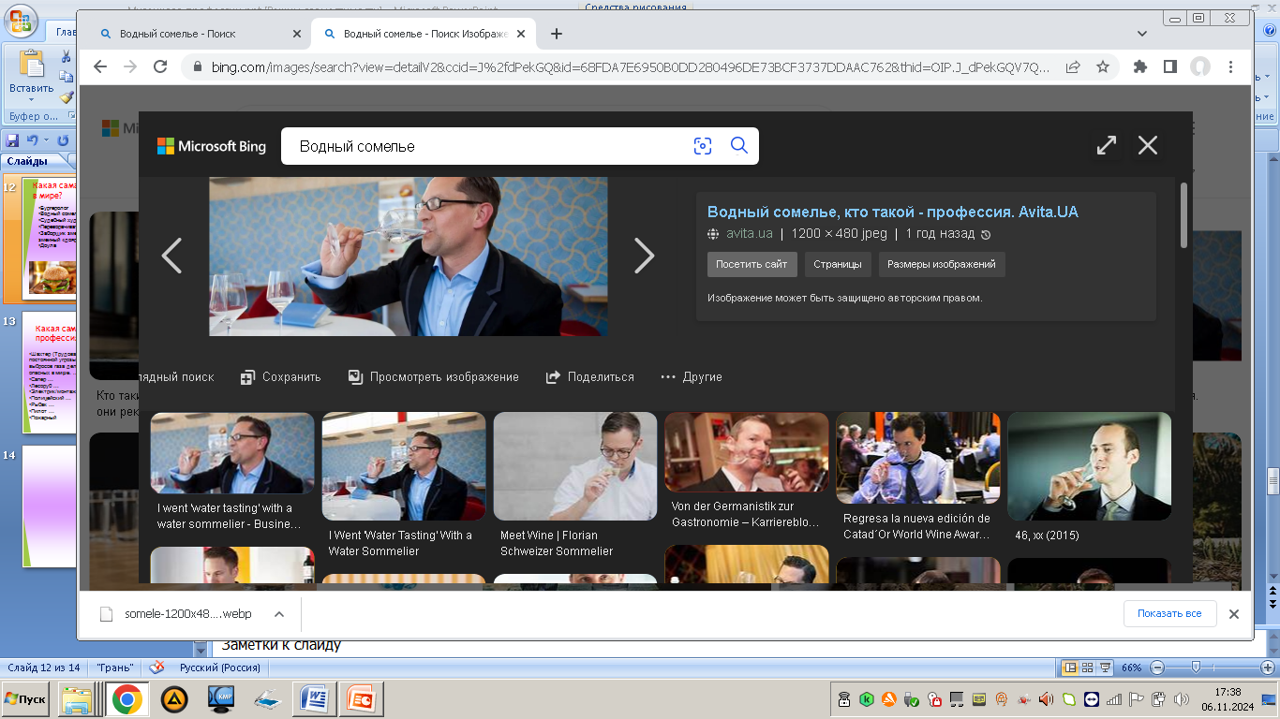Водный сомелье. Это **человек, подобно своему коллеге, проводит водные дегустации и помогает сделать правильный выбор**, поскольку сегодня многие рестораны предлагают своим гостям воду в ассортименте. Водный сомелье знает всё о воде и её основных характеристиках, отвечает за соблюдение всех условий добычи, разлива, доставки и хранения воды.

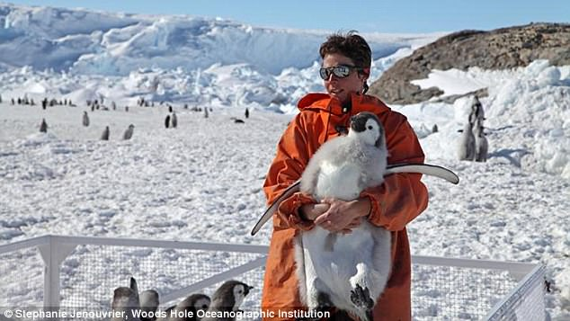Судебный художник это **художественное изображение заседания суда.** В судебных системах ряда стран и нескольких штатов США фото- и видеосъёмка заседания суда были запрещены, чтобы не отвлекать участников и сохранить приватность .

Переворачиватель пингвинов **специального военнослужащего, который спасает опрокинутых птиц от умирания**.

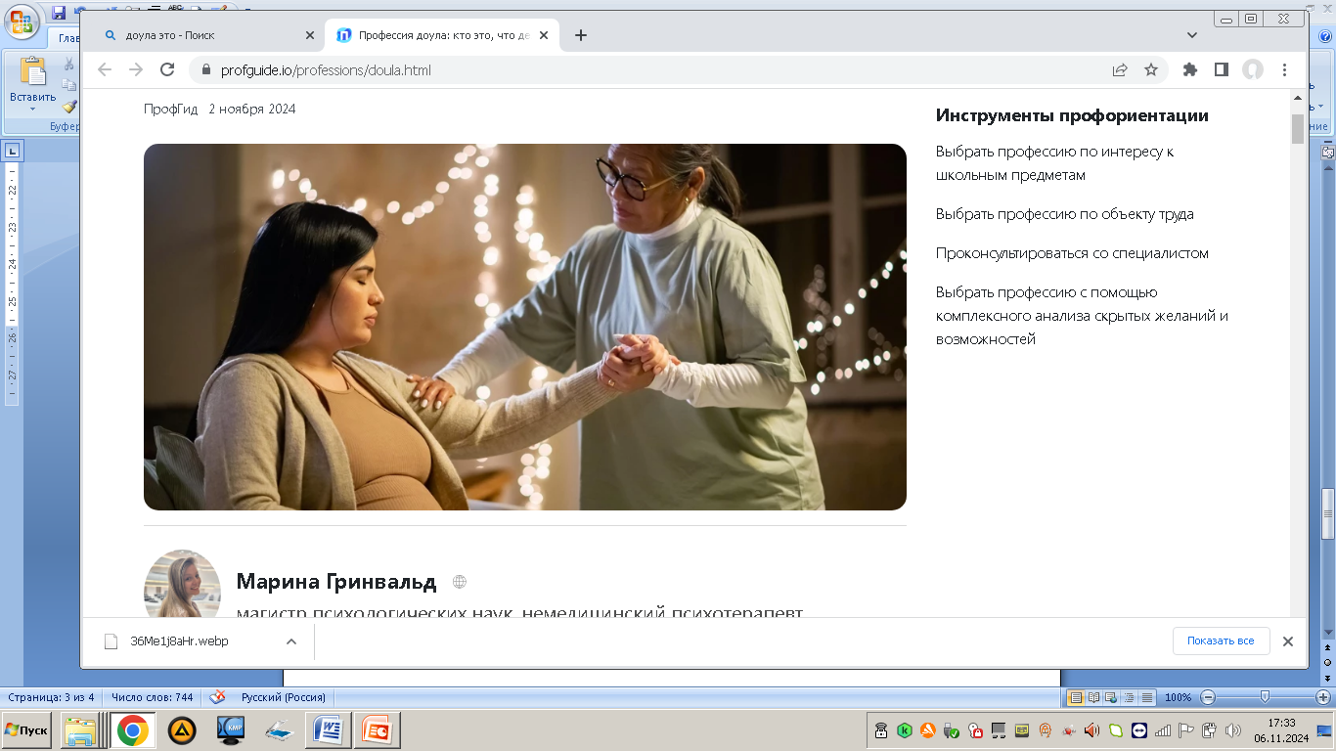Доула До́ула (от др.-греч. δούλη «рабыня») — **обученные компаньон** или компаньонка, которые поддерживают другого человека в течение значимых жизненных ситуаций, связанных со здоровьем, таких как роды (и ближайший послеродовой период), выкидыш, искусственный аборт или мертворождение, а также не репродуктивные переживания, такие как смерть.

Заборщик змеиного яда, или змеиный «дояр»

Наемный родственник

Торговец мечтами

**Какая самая опасная профессия в мире?**

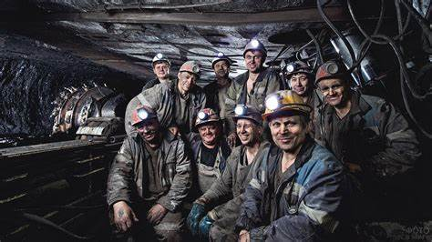Приведем перечень самых опасных для жизни и здоровья, на наш взгляд, профессий:

* Шахтер Трудовая деятельность под землей, в условиях постоянной угрозы обвала породы, горного давления и выбросов газа делает эту **профессию** одной из самых опасных в **мире**. ...
* Сапер ...
* Лесоруб ...
* Электрик/монтажник ...
* Полицейский ...
* Рыбак ...
* Пилот ...
* Пожарный

Сегодня мы с вами говорили о самых разных профессиях. Каждый выбирает свой путь, и это замечательно, что у нас есть столько возможностей. Будь то врач, учитель, инженер или художник — каждая профессия важна и нужна нашему обществу.

Помните, что успех в любой сфере требует не только таланта, но и усердия, стремления к знаниям и постоянного саморазвития. Не бойтесь мечтать и ставить перед собой высокие цели, ведь именно в труде и творчестве раскрывается истинный потенциал каждого из нас.

Пусть каждый найдет свое призвание и будет счастлив в выбранной профессии!